Fernando Isaín Gutiérrez Calvillo
2-B BEO4116

Gestor de correo
Un gestor de correo es aquel que nos deja entrar o trabajara dentro de esa herramienta de trabajo ya que un correo electrónico es una herramienta muy usada en nuestra actualidad que tiene de uso en mandar o recibir trabajos, tareas, videos o simplemente invitaciones para algún evento.
La palabra gestión es aquella para mí el gestionar dentro de un correo electrónico ya sea en uno o en varios. En este caso de los correos electrónicos tienes un nombre para ti y a los demás “usuario” y a la vez tienes una “contraseña” para que otro usuario se apodere de tu información o simplemente tu información personal, en los gestores electrónicos hayamos los siguientes.

Mozilla Thunderbird
En este caso Thunderbird tiene un uso muy fácil de controlar y además personalizable, y tiene una gran interfaz.
Aun de tener más de 10 años de usarse tiene integrado un “chat integrado”, hasta tiene almacenamiento de Box, Yousendit y obuntu one, para poder enviar archivos adjuntos.
Ventajas
Sus ventajas es de que tiene fácil uso, aparte se puede personalizar a tu gusto además es multicuenta ósea que puedes tener varias cuentas, es soportable para tener muchas pestañas esto significa que puedes abrir y cerrar pestañas sin que se trabe la página.
Desventajas
Su desventaja es que es poco manipulable, esto lleva a cabo que es casi controlable a su uso de interfaz.

11 de Febrero de 2016
Windows Live Mail
Es el cliente que está integrado Windows Live Essentials, este cliente de correo es amigable para los usuarios, sin embargo Windows Live Mail se lleva correctamente bien con otras cuentas POP3 e IMAP
Ventajas
Tiene una vista previa de los mensajes, ya sea que los consultes en tu teléfono inteligente o tu computadora de escritorio esto es bueno porque tiene un acceso sencillo de ver tus mensajes, otra es de que bloquea los mensajes sospechosos y borra un correo de alguien desconocido es bueno porque te salvas de un hacker o de un virus.
También te protege tu cuenta al igual de recibir mensajes desconocidos y estar bien con tu cuenta.
Desventajas
Si tu Messenger no está actualiza o no funciona bien tendrás problemas de iniciar sesión y ver tus mensajes, esto ya que es un programa gasta memoria RAM y espacio en el disco si esto ocurre tendrás problemas de guardar documentos
Microsoft Outlook
Este cliente de correo no es gratuito, pero aun así es un cliente de correo muy completo este tipo de correo es muy usado en las empresas, ya sea para consultar tu Gmail y reenviar cadenas de correo.
Ventajas
Tiene lector RSS, tiene mejoría de calendarios, contiene agrupación de elementos en categorías esto es bueno porque puedes guardar tus documentos en varios sitios dentro de tu correo sin que se pierdan.
Desventajas
No tiene soportes para tus contactos, aunque sea parte de Microsoft no tiene un buen diseño aparte no es muy fácil de entender

Opera Mail
Opera Mail era cliente del navegador Opera pero ya es un programa independiente, es compatible con POP3, IMAP, Opera Mail es bueno por ser rápido y ligero.
Su interfaz es personalizable, sin embargo cuenta con navegación de pestañas.
Ventajas
Tiene una gran recuperación de pestañas, esto es una ventaja porque si borras por accidente alguna pestaña Opera Mail te ayuda a recuperarla, puedes tomar notas en el mismo navegador al igual puedes poner un aviso para más tarde y es confortable poder ver la nota en tu misma cuenta.
Desventaja
No permite cambiar o modificar el navegador porque cuando instales puede afectar eso

Nombre del Programa | Libre o Propietario | Ventaja | Desventaja
Apple  Android  Calc  Lotus 1-2-3  Microsoft Word  WordPerct | Propietario  Libre  Libre  Propietario  Gratuito  Propietario | -Tiene un formato cómodo para en todos su s dispositivos  -El sistema de Android hace que funcione otras aplicaciones.  -Tiene una carga rápida.  -Es gratuito  -Puede leer muchos formatos  -Libre si tienes Staroffice  - Es multiplataforma  -Ofrece herramientas para un trabajo más rápido y que tenga mejor representacion  -Tiene una impresión buena para poder editar sus hojas de calculo  -Tienes más tiempo de escribir que aplicar formato  -Puede reducir el tamaño de los archivos mejora algunos archivos dañados  -Al momento de poner tablas es sencillo porque son rápidas de colocar.  -El uso de cuadros de texto en una misma imagen | -Sus precios son caros  - Si tu dispositivo se te descompone podrás perder tu música y aplicaciones  -Se configura a cada rato para revisar las aplicaciones dentro del operativo  -Puede ser algo lenta  - Le haría falta algunos detalles  -Tiene problemas en pequeños toques de la pagina  -Tiene un fallo en lo que es la seguridad.  -Tiene leves problemas con el interfaz  -Si no sabes ingles tendrás un problema porque su interfaz está en ingles
12 de Febrero de 2016

13 de Febrero de 2016

“Actividad 2”
Gestor de correo electrónico
Entras a la página del gestor de correo electrónico para poder crear tu correo, después te piden tu información o algunos datos personales como tu nombre total escribes tu nombre completo hay mismo te pide tu apellido paterno y materno al concluirlo piensas tu nombre de usuario que corresponda con las reglas del gestor de correo, ya que esté listo ideas una contraseña que también este de acuerdo con las reglas del gestor de correo, escribes tu fecha de nacimiento ósea día, mes y año.
Escribes que sexo eres femenino, masculino u otro, tu teléfono móvil eso se refiere al número de tu teléfono inteligente, escribes tu dirección actual significa el correo que habías usado antes o el que usas hoy en día.
Te hacen que pruebes que no eres un robot haciendo escribir un par de números, después te piden en que ubicación estés para saber qué idioma hablas y puedas estar cómodo con tu correo electrónico, al final de todo te dice si aceptas a las condiciones del servicio y la política de privacidad ya que acabes de escribir das click al botón “siguiente paso”.

26 de Febrero de 2016
Listas de correo
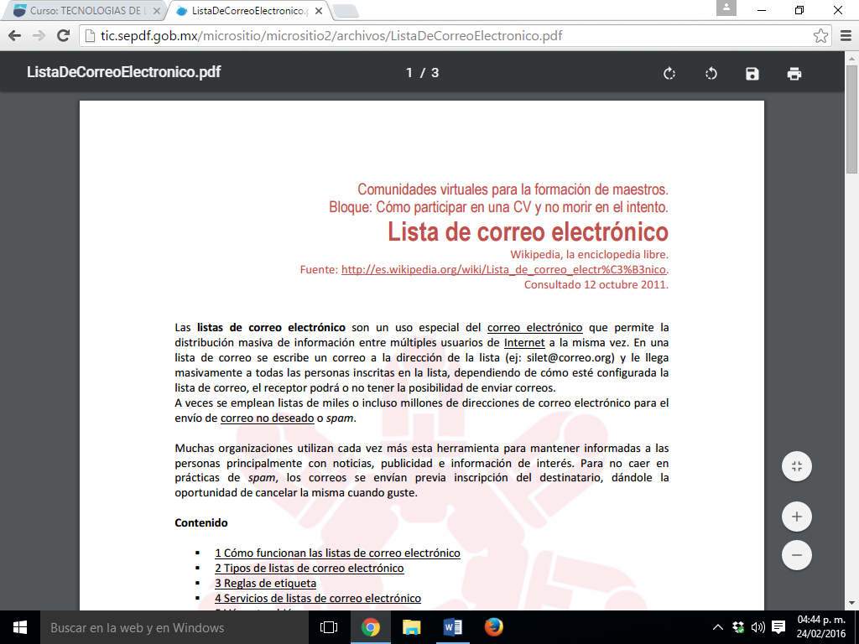
La primera imagen muestra el significado de la lista de correo, después su contenido que fue capturada la información en PDf.

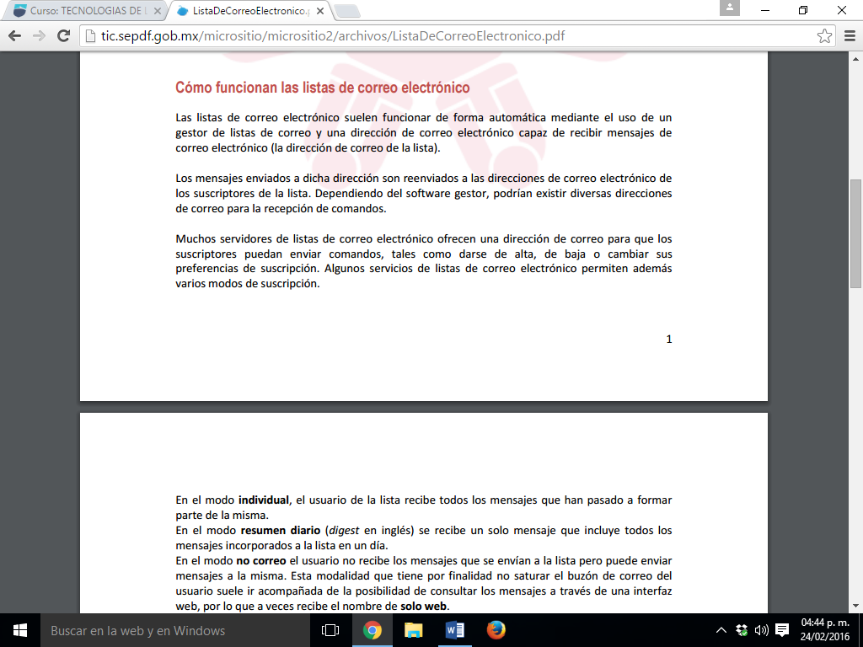
En esta imagen representa la función de las listas de correo electrónico con base de su definición.

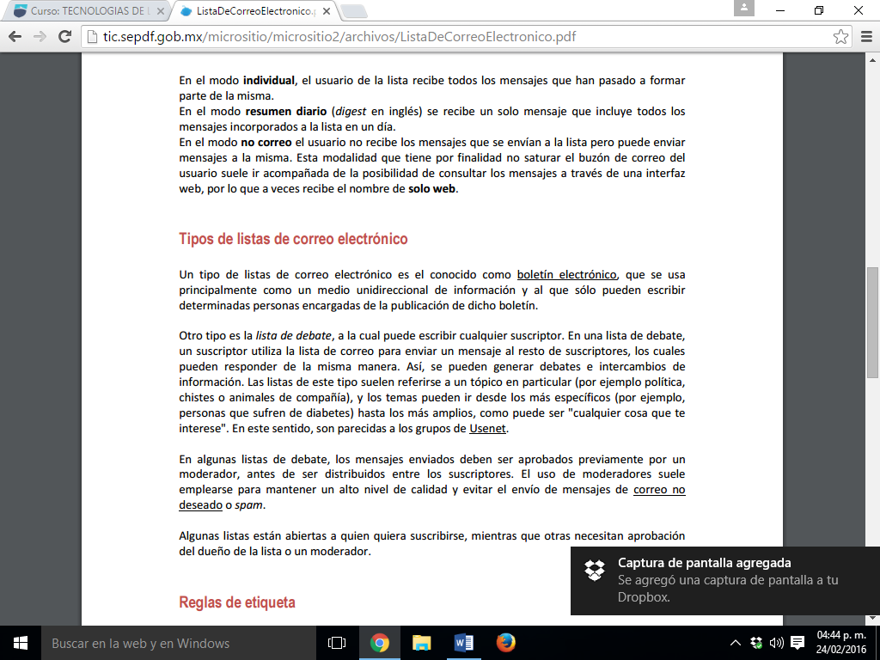
Para la cuarta imagen se presentan los tipos de correo electrónico que también es llamado boletín electrónico.

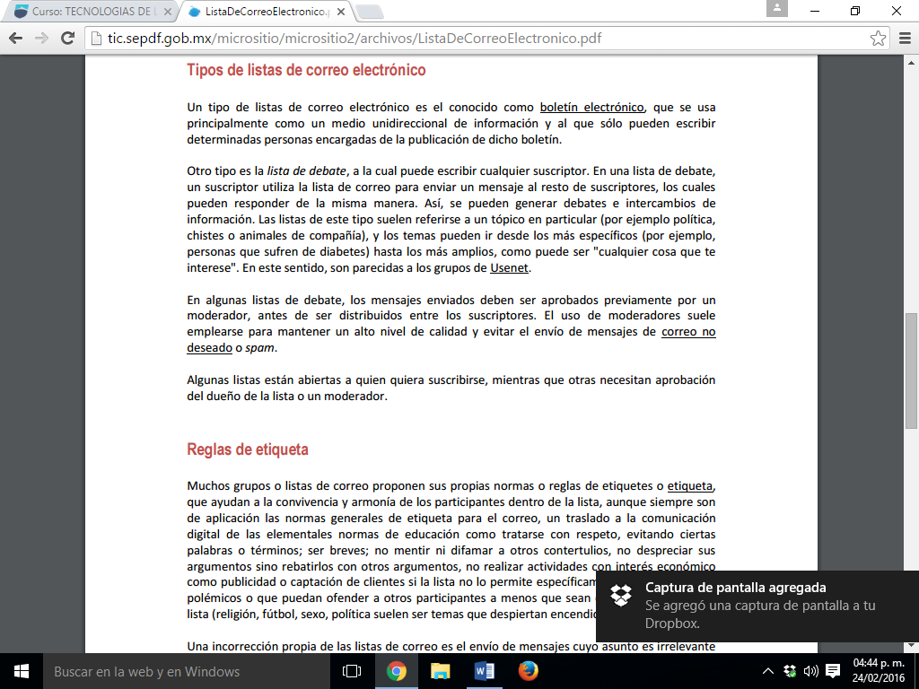

Hay una regla de etiquetas que enseñan la armonía de los correos electrónicos.

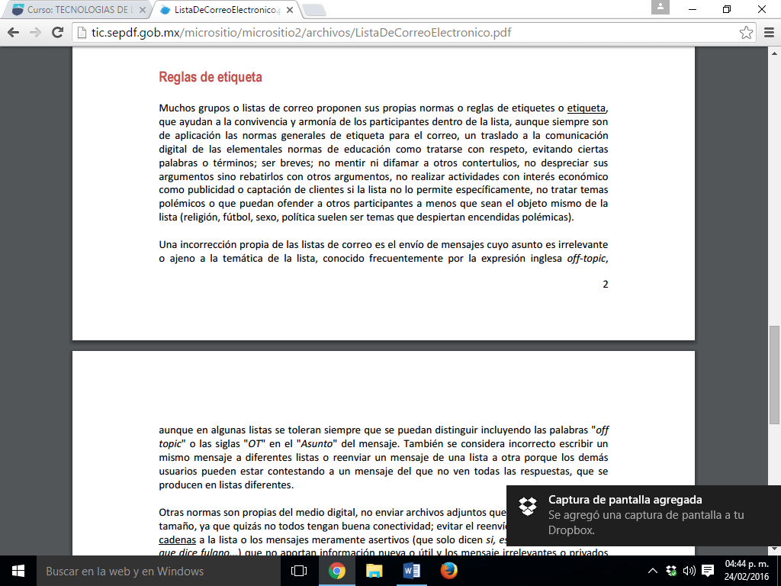
Oviamente tiene que tener reglas para el uso de las etiquetas, su uso y definicion se presnetan en la imagen de arriba.

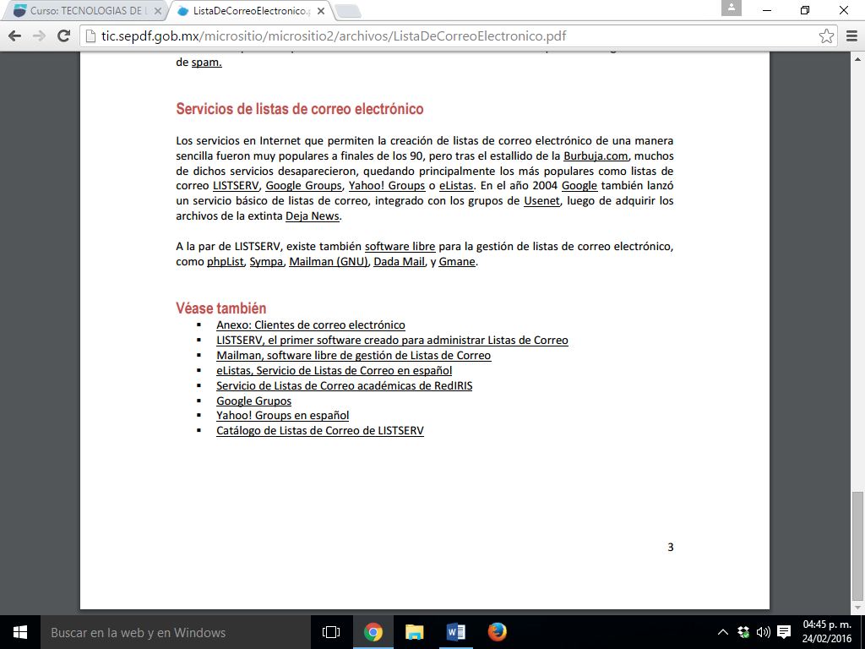

Para finalizar existen servicios de correo electrónico que algunos fueron populares a finales de los 90.

1 de Febrero de 2016

Actividad 4
Prioridad en un mensaje
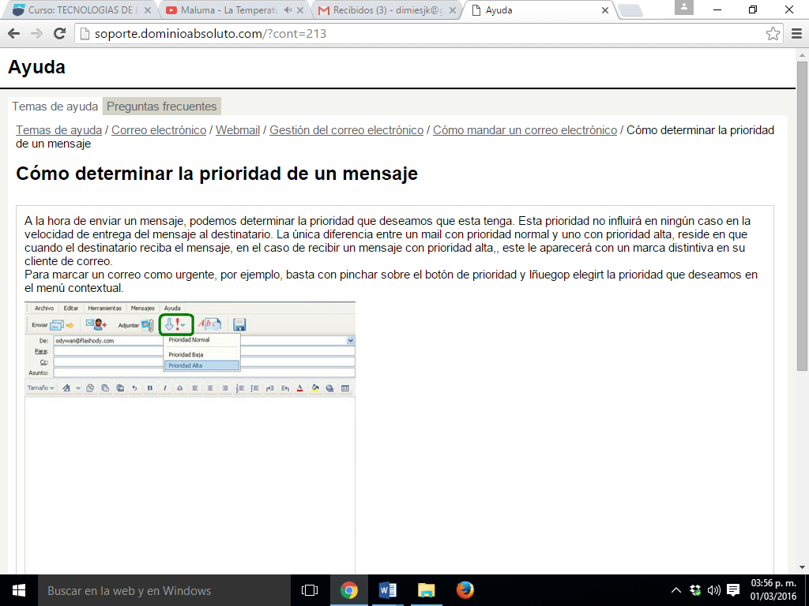
Primero busque la definición y como se usa la prioridad de un mensaje.
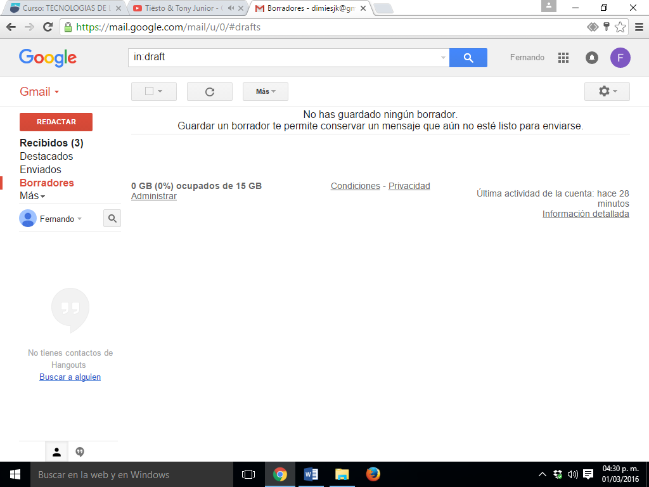
Entre a mi correo para seleccionar o dar prioridad a un mensaje

En este parcial he podido diferenciar los tipos de software, pero también he podido comprender los tipos de correos al igual que sus gestores.
Por lo tanto para mí el uso de los correos son necesarios porque envío trabajos de la escuela para poder cumplir los puntos para mi calificación. En el parcial ha sido un poco rápido y más cuando fue la hora de investigar en el aula de computación para conseguir el trabajo de la clase.

